2018—2019学年度第一学期期中质量检测
九年级物理试题
一、单项选择题（包括10个小题，每小题3分，共30分。给出的四个选项中，只有一个选项最符合题目的要求。）
1. 如图所示的热现象通过熔化形成的是（ ）
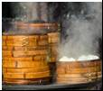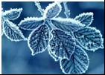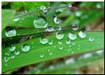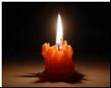
A．厨房蒸笼旁的“白气” B．冬天清晨树叶上的“霜” C．夏天清晨小草上的“露珠” D．蜡烛燃烧流出的“烛泪”
2. 下列说法中错误的是（ ）
A. 晶体熔化时吸热，非晶体熔化时不吸热
B. 松香、蜂蜡都是非晶体
C. 同一种晶体的熔化温度与它的凝固温度相同
D. 晶体吸收了热量温度不一定升高
3. 如图所示，甲、乙、丙三图中的装置完全相同，图中燃料的质量相同，烧杯内液体的质量
也相同。要比较不同燃料的热值和不同物质的比热容，下列选择正确的是（ ）

- 比较热值，应选择甲乙两图进行实验；比较比热容，应选择甲丙两图进行实验
- 比较热值，应选择甲乙两图进行实验；比较比热容，应选择乙丙两图进行实验
- 比较热值，应选择甲丙两图进行实验；比较比热容，应选择甲乙两图进行实验
- 比较热值，应选择乙丙两图进行实验；比较比热容，应选择甲乙两图进行实验
- 下列事例中，在改变物体内能的方式上与其它三项不同的是（ ）

A．搓手取暖 B．玩滑梯，臀部发热 C．放大镜聚光烤焦纸片 D．压缩空气
5. 在图乙的四幅电路图中，与图甲所示实物图对应的是（ ）
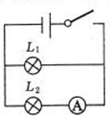
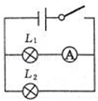
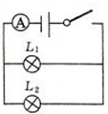
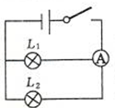
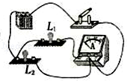

A B C D
甲
乙

6. 自动售票公交车后门两侧的扶手上各装有一个红色按钮，如图甲所示．想要下车的乘客只要按下其中任何一个按钮，驾驶台上的指示灯亮，以提醒司机有人下车。下列电路图能实现上述目标的是（ ）
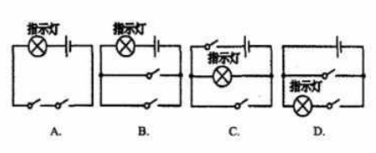
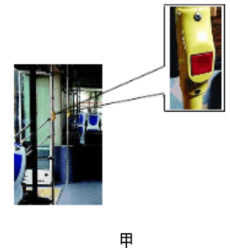
[来源:Zxxk.Com]

- 如图所示的电路中，①、②、③是连接在电路中的三只电学仪表，闭合开关S后，灯L₁、L₂正常发光。则（ ）
3
2
1
L₁
L₂
S
A.①是电流表，②、③是电压表
B.①、②是电流表，③是电压表
C.①、③是电流表，②是电压表
D.②是电流表，①、③是电压表
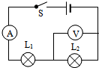
8. 如图所示电路，当开关S闭合后，L₁、L₂均能发光。过了一会
儿，两灯都不发光，电流表、电压表的示数均为零，则可能发
生的故障是（ ）
A.L_{l}短路 B.L₁开路 C.L₂短路 D.L₂开路
9. 在如图所示的电路中，小灯泡电阻保持不变，当滑动变阻器R的滑片由中点向右移动时，
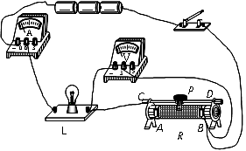
下列判断正确的是
A.电流表示数变大
B.电压表示数变大
C.总电阻变大
D.灯泡变暗
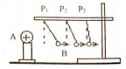
10. 小华参观了科技馆后,一组静电实验给他留下了深刻的印象,回来后他把实验情景绘成一 幅平面示意图，图中 A 为放在绝缘支架上的带正电的球体，B 为用绝缘丝线悬吊的带正电 的小球。先后将小球 B 悬吊在距离 A 球远近不同的处，发现的情况如图，同学们针对这一 现象,经过讨论提出了如下四个科学问题，你认为最具有探究价值且易于探究的科学问题是（ ）
A.小球 b 为什么会偏转?
B.小球 b 的偏转与哪些因素有关？
C.同种电荷间排斥力大小与电荷间距离有什么关系？
D.小球 b 与悬线偏离竖直方向角度与哪些因素有关？
二、多项选择题（包括5个小题，每小题4分，共20分。给出的四个选项中，至少有两个正确选项，全部选对得4分，选不全得3分，错选或不选得0分。）
11. 下列各种说法中的有关数据，与实际基本相符的是（ ）
A.对人体的安全电压为36V
B.人体的正常体温约37℃[
C. 70W家用电风扇正常发光时电流约为320mA
D. 1000W电暖气正常工作时电阻约为48.4Ω
12. 生活处处有物理，下列现象与物态变化的对应关系中，正确的是（ ）
A.北方冬季贮菜，人们在地窖里放几桶水防止菜被冻坏——凝固放热
B.饮料里面放冰块——熔化吸热
C.夏天，给教室里洒水降温——液化放热
D.利用干冰运输食品——熔化吸热
13. 下列关于热学知识的说法正确的是（ ）
A.烧开水是通过热传递的方法增加水的内能
B.冰在熔化过程中吸热，温度不变，内能增加
C.柴油机的效率不可能达到 100%
D.物体温度升高，一定是吸收了热量
14. 随着生活水平的提高，轿车走进千家万户。下列关于汽车的说法正确的是（ ）
A.轿车前部的两个大灯总是同时亮同时灭同时闪烁，它们一定是串联的
B.轿车的发动机一个工作循环，经历四个冲程，飞轮转两周，对外做功一次
C.轿车的发动机用水来冷却，是利用了水的比热容大
D.轿车发动机的做功冲程将内能转化为机械能
15. 小华同学将生活中常见的例子与能量的转化联系起来，其中对应关系正确的是( )
A.弯折铁丝——机械能转化为内能 B.保温瓶的瓶盖蹦起——内能转化为机械能
C.燃料燃烧——化学能转化为内能 D.干电池供电——电能转化为化学能
三、填空题（包括3小题，每空2分，共12分）
16. 在打扫教室时,用湿抹布擦黑板,过一会儿黑板就会变干,这是水的________(填物态变化的名称)现象。夏天,从冰箱中取出一瓶饮料,空气中的水蒸气遇冷液化成小水珠附着在饮料瓶外表面,水蒸气在液化过程中要________ (选填“吸热”或“放热”)。
17. 科技馆内有一个“静电球”,当人触摸“静电球”时,头发丝便会一根根竖起,形成“怒发冲冠”的景象,如图所示,这是由于头发丝带________(选填“同种”或“异种”)电荷而互相________的结果。
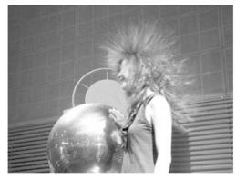
18．某物理科技小组设计了汽车有害尾气排放检测电路，如图甲所示，R为气敏电阻，其阻值随有害尾气浓度β变化的曲线如图乙所示，R₀为定值电阻，电源电压恒定不变．当有害尾气浓度β增大时，气敏电阻R的阻值将 ，电压表的示数将 （选填“变大”、“变小”或“不变”）。
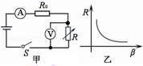

四、计算题（包括2小题，每小题9分，共18分）
19.完全燃烧0.2Kg焦炭所放出的热量有60%被水吸收[q_{焦炭}=3.0×10⁷J/kg, C_{水}=4.2×10³J/（kg•℃）]，问：
（1）0.2Kg焦炭完全燃烧放出的热量是多少？
（2）水吸收的热量是多少？
（3）若水的初始温度是10℃，吸收了这些热量，可以使多少kg水温度从10℃升高到70℃？

20．如图所示电路，闭合开关S后，电压表V的读数为9V，电压表V₁的读数为4V，若电阻R₁＝10Ω，
求：（1）R₁两端的电压（2）通过R₁的电流；（3）R₂的阻值。
V
V₁
R₁
R₂
图14
S

五、实验探究题（包括2小题，每题10分，共20分）
21. 小明在探究“水沸腾时温度变化的特点”实验时，用酒精灯给烧杯中的冷水均匀加热。
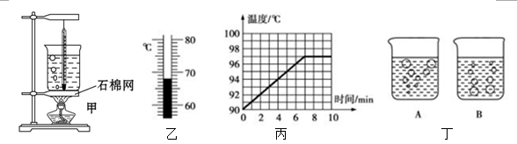
(1)如图甲,他在操作过程中有何不妥之处： ______________________。
(2)重新调整好实验器材后，为缩短实验时间，小明在烧杯中倒入热水，热水中温度计的示数如图乙所示，此时温度计的示数为___________℃
(3)当水温接近90℃时，每隔1min记录一次温度，并绘制了如图丙所示水温随时间变化的图象，由图象可知：水沸腾时的特点是___________________________________。
(4)小明观察到：沸腾时水中气泡的情形为如图丁中___________图。(选填“A”或“B”)
(5)小明同学想提高水的沸点，换用了火力更大的酒精灯加热，这种做法___________(选填“可行”或“不可行”)。
22. 某实验小组在探究电流与电阻的关系中，实验器材有：电源、电流表、电压表、滑动变阻器各一个、开关一个、三个定值电阻(5 Ω、10 Ω、15 Ω)、导线若干。
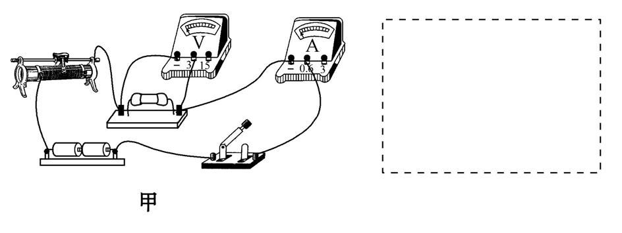
(1)小组在探究时,先将5 Ω的电阻连入电路中，闭合开关前，应把滑动变阻器的滑片滑到最________(选填“左”或“右”)端。闭合开关后，移动滑动变阻器的滑片使电压表的示数为1.5 V，并记下电流值。接着断开开关，将5 Ω电阻更换成10 Ω电阻(滑动变阻器滑片未动)，闭合开关后，接下来的操作应该是_______________，直至电压表示数为________ V，并记下此时电流表的示数。
(2)断开开关，将10 Ω电阻更换为15 Ω电阻。当闭合开关后,发现电流表示数为“0”，电压表示数几乎等于电源电压，造成这一现象的原因是____________。 (写出一种即可)。故障排除后完成实验，三次实验所得的数据记录如下表。分析表中数据所得结论是 ________________。

电阻R/Ω | 5 | 10 | 15
电流I/A[来源:学科网] | 0.30 | 0.15 | 0.10

答案
一、单项选择题（共10个小题，每题3分，共计30分。给出的四个选项中，只有一个选项最符合题目的要求）
1.D 2.A 3.A 4.C 5.A 6.B 7.C 8.B 9.A 10.C
二、多项选择题（包括5个小题，每小题4分，共20分。给出的四个选项中，至少有两个正确选项，全部选对得4分，选不全得3分，错选或不选得0分。）
11.BCD 12.AB 13.ABC 14.BCD 15.ABC
三、填空题（包括3小题，每空2分，共12分）
16.汽化 放热 17.同种 排斥 18.变小 变小
四、计算题（包括2小题，每小题9分，共18分）
19.（1）6×10⁶J （2）3.6×10⁶J （3）14.3Kg
20.(1)5V (2)0.5A (3)8Ω
五、实验探究题（包括2小题，每题10分，共20分）
21.(1)温度计的玻璃泡碰到了容器底
(2)68
(3) 继续吸热温度不变
(4) A
（5）不可行
22.(1)右 向右移动滑动变阻器的滑片 1.5
(2)定值电阻开路 电压一定时,电流与电阻成反比

